Medieninformation

In 80 Takten um die Welt
Sona MacDonald und Classic Consort Wien

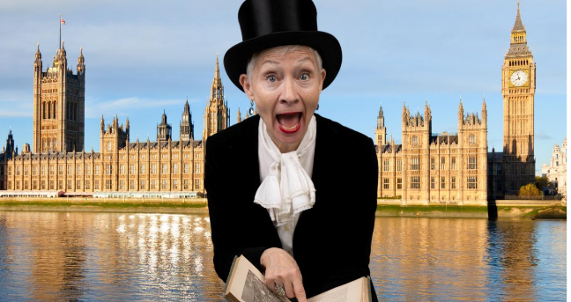
Eine musikalisch-literarische Reise um die Erde
In Jules Vernes Roman wettet Phileas Fogg – ein reicher, exzentrischer Engländer der Londoner Upper Class – in 80 Tagen um die Welt zu reisen: 20 000 Pfund, die Hälfte seines Vermögens, setzt er dafür ein. Die andere Hälfte braucht Fogg für die Durchführung seiner Reise. Falls er die Wette verliert, ist er ruiniert ... „Das Ganze ist doch nur im Spaß gemeint!“, riefen die aufgebrachten Mitglieder des Reform Club London, als ihnen Fogg seine Wette anbot. „Ein richtiger Engländer spaßt nie, wenn es sich um eine so ernste Sache wie eine Wette handelt“, antwortete Phileas Fogg. Wir schreiben den 2. Oktober 1872: Mr. Phileas Fogg bricht sofort auf und – gemeinsam mit seinem französischen Diener Jean Passepartout, den er erst am Vortag eingestellt hatte – begibt er sich in einen abenteuerlichen Wettlauf gegen die Zeit. Den musikalischen Part dieser außergewöhnlichen Reise liefert der Classic Consort Wien in Trio-Besetzung und überall dort, wo Mr. Fogg und sein Diener Passepartout Station machen, präsentiert das Ensemble die Musik des jeweiligen Landes: Von London, Brindisi, Suez, Aden, Mumbai, Kalkutta, Hongkong, Shanghai über Yokohama, San Francisco, Chicago, New York, Dublin und zurück nach London ... Erzählt wird die Geschichte rund um Phileas Fogg und Passepartout von der Schauspielerin Sona MacDonald, die für ihre Darstellung der „Julie“ in „Fräulein Julie“ am Theater in der Josefstadt mit dem Nestroypreis als Beste Schauspielerin ausgezeichnet wurde und u.a. als „Marlene Dietrich“ in Matthias Hartmanns Inszenierung von „Spatz und Engel“ am Burgtheater oder als „Spelunkenjenny“ in Kurt Weils „Dreigroschenoper“ bei den Salzburger Festspielen gastierte. Die Bühnen-Adaption dieses Reise-Klassikers stammt von Komponist und Autor Reinhard Seifert, der auch einige der musikalischen Stationen im Stil des jeweiligen Landes komponierte und so beides – Text und Musik – in Einklang brachte. Begeben Sie sich, gemeinsam mit Sona MacDonald und dem Classic Consort Wien, auf eine unglaubliche Reise rund um den Globus und verpassen Sie nicht die Abfahrt, denn wie sagte doch Phileas Fogg gleich nach Abschluss der Wette zu seinen verblüfften Kollegen im Reform Club London: „Topp! Der Zug nach Dover fährt um 8 Uhr 45. Den nehme ich ...“

Termin: 18.1.2026
Beginn: 19:30 Uhr
Preise: Euro 39,-/34,-/29,-/24,-

Kartenvorverkauf: 1040 Wien, Argentinierstraße 37
von Montag bis Samstag von 13.00 bis 18.00 Uhr
Karten Hotline: 01/501 65/13306
www.akzent.at
Pressefotos in 300dpi und –texte für Ihre Ankündigung stehen auf unserer Website www.akzent.at in unserem Pressebereich zur Verfügung.

Classic Consort Wien
Stanislava Kardjiev (Violine) studierte an der Universität für Musik und darstellende Kunst in Wien und ist Preisträgerin mehrerer nationaler und internationaler Violinwettbewerbe. Wichtige Impulse erhielt sie u.a. von Vladimir Spivakov in Moskau. Kardjievs Repertoire reicht von Barockmusik bis hin zur zeitgenössischen Musik. Als Solistin und Kammermusikerin konzertierte sie auf allen Kontinenten, dabei insbesondere auch mit dem Violinkonzert von Alban Berg.
Wolfgang Kornberger (Klarinette) studierte an der der Universität für Musik und darstellende Kunst Wien bei Peter Schmidl, Ernst Ottensamer und Johann Hindler. Im Jahr 1995 gründete er die „Vienna Clarinet Connection“ und konzertiert als Solist regelmäßig mit den Wiener Philharmonikern, dem Radio-Symphonieorchester und dem Mozarteum Orchester Salzburg.
Yu Chen (Klavier) wurde in China geboren und studierte an der Universität für Musik und darstellende Kunst in Wien bei Roland Keller. Er erhielt einen Sonderpreis für Korrepetitoren und gewann den 1. Preis beim Pleyel-Klavierwettbewerb in Wien. Chen ist Klavierbegleiter von namhaften Solisten/Solistinnen und konzertiert regelmäßig in Asien, Europa und den USA.

